Webinar SOST-CDTI
Evolución de la estrategia FOOD 2030 y nuevas PPP en el sector de la alimentación
junio de 2020
Karen Fabbri y Hans Jörg Lutzeyer, de la Unidad de bioeconomía y sistemas alimenticios de la DG RTD de la Comisión europea, presentan las futuras necesidades en investigación e innovación con vistas a la transición a sistemas alimentarios sostenibles, saludables, seguros e inclusivos, y su relación con el futuro programa de investigación e innovación de la UE para 2021 – 2027, Horizonte Europa.
José Manuel González, de CDTI, introduce la sesión.
Introducción - José Manuel González, CDTI
José Manuel González, representante del Reto Social 2 en H2020 es también la persona que sigue la fase preparatoria del cluster de alimentación, bioeconomía, recursos naturales, agricultura y medio ambiente del Pilar 2 de Horizonte Europa, cluster que será el contexto en el que se desarrollará la estrategia Food 2030. Este cluster tendrá entre sus áreas de intervención la de sistemas alimentarios, en la que ya se han identificado algunas prioridades: dietas y enfermedades relacionadas con la dieta, nutrición personalizada, circularidad y desperdicio alimentario, comportamiento y estilo de vida del consumidor, seguridad alimentaria, cambio climático y herramientas digitales.
Pilares de Horizonte Europa:
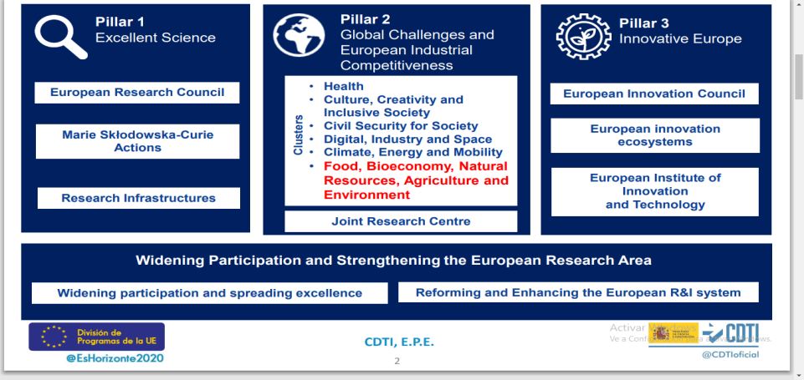
Asimismo, señala que entre las misiones de este programa encontramos también las relacionadas con el cambio climático y la salud del suelo y la alimentación, así como muchas áreas clave para posibles PPP en medioambiente, en el sector azul, en el sector biológico y en la agroalimentación (como la de sistemas alimentarios).
Food 2030 - Karen Fabbri, DG RTD
Karen Fabbri articula su charla en dos apartados:
- El contexto político en el que se enmarca Food 2030
- El despliegue de Food 2030

El contexto político de Food 2030
Karen comienza mencionando una de las actuales prioridades políticas de la nueva Comisión, el Green Deal en el que se enmarca la recientemente lanzada estrategia De la granja a la mesa: para un sistema alimentario justo, saludable y respetuoso con el medio ambiente y recuerda que son tres los pilares de los sistemas alimentarios sostenibles que señala esta estrategia: la dimensión social y de la salud, la dimensión relacionada con el medio ambiente y el clima y la dimensión económica, así como que la transformación de los sistemas alimentarios para poder beneficiarse de estas tres áreas es un aspecto clave.
La estrategia De la granja a la mesa persigue:
- el estímulo de la producción y el consumo sostenible en la producción primaria, en el procesado de alimentación, en la distribución, en los servicios alimentarios, en la venta al por menor, en la atribución de poder al consumidor (para que pueda hacer elecciones más saludables…), en la lucha contra el fraude alimentario, en evitar la pérdida y el desperdicio de alimentos
La estrategia menciona asimismo una serie de habilitadores para esta transición a sistemas alimentarios sostenibles gracias a las asociaciones a favor de los sistemas alimentarios, a la cooperación entre políticas y niveles de gobernanza, al papel de ciudades y zonas rurales y al papel de la I+i en dirigir la transición, entre otros.
Oportunidades para la I+i
Se están considerando otras oportunidades en el marco de la I+i, como por ejemplo en el posible impacto en el marco regulatorio de la alimentación en la UE, en que se promueva un enfoque de sistemas que agrupe los tres componentes de la sostenibilidad mencionados.
Otras oportunidades son las relativas a la creación de capacidades en I+i en los sistemas alimentarios de la UE en el marco de distintas áreas temáticas, como por ejemplo en la disminución del impacto medioambiental del carbono de los sistemas alimentarios, en cómo prevenir crisis incluyendo las relativas a pandemias, en cómo reducir la dependencia de pesticidas, fertilizantes, etc.
Existen también oportunidades en la ciencia reguladora, en llevar la ciencia a la política, de la mano de agencias reguladoras como EFSA, ECDC, EMA, ECHA, EEA, CPVO y en la implicación de los ciudadanos en la ciencia.
Karen indica que a la par que esta estrategia en el mes de abril se publicó un informe realizado por un grupo de expertos científicos independientes: Towards a sustainable food system
Del informe destaca algunas lecciones aprendidas, como:
- que es necesario centrarse en un abanico de aspectos que fomenten muchos y diversos cambios, incluyendo normativa, tecnología, innovación, etc.
- que una transformación de los sistemas alimentarios requiere:
  - un equilibrio entre los tres pilares de la sostenibilidad
  - políticas flexibles, que integren las aportaciones científicas
  - un seguimiento que facilite la actualización de las políticas
Así como recomendaciones:
- hacer de la sostenibilidad medioambiental, social y económica el objetivo central de todas las políticas relevantes para la alimentación
- asegurar un enfoque integral que lleve a un sistema alimentario sostenible
- abordar las asimetrías informativas en el sistema alimentario
- combinar las medidas reguladoras, financieras, informativas, comunicativas y educativas.
La puesta en práctica de Food 2030
Karen señala que la iniciativa Food 2030 persigue reunir los componentes de los sistemas alimentarios(cómo producimos y cómo afecta a nuestra salud, a nuestro bienestar y al medio ambiente):producción, procesado, envasado, logística, distribución, una población saludable y un adecuado flujo de residuos que cuenten con un enfoque sistemático que sea una garantía ante el futuro para estos sistemas, estructurando y conectando la I+i mediante cuatro prioridades urgentes que deben abordarse al mismo tiempo:
- la nutrición: asegurándonos de que las dietas sean saludables
- el clima: transformar los sistemas alimentarios en inteligentes y sostenibles desde el punto de vista medioambiental para ayudar a la adaptación al cambio climático, a reducir los impactos negativos en los suelos, en la biodiversidad
- la circularidad y la eficacia de recursos de los sistemas alimentarios: emplear menos energía, menos agua en el procesado, reducir el uso de plásticos nocivos en los empaquetados.
- la innovación y la atribución de poder a las comunidades, en las ciudades y en las zonas rurales.
Estas cuatro prioridades se abordan mediante conductores, tales como los avances en innovación, la inversión, la ciencia abierta, la colaboración internacional, y el hecho de considerarlas ha ayudado al planteamiento de los diez caminos de Food 2030.
La trayectoria de Food 2030
Karen recuerda la trayectoria desde la exposición mundial de Milán en 2015, donde comenzó la idea de crear un área de investigación europea sobre alimentación, que luego pasaría a llamarse Food 2030 en el Staff working document de 2016 que ha servido de base desde entonces para los high level events de 2016, la Food conference de 2017, la CSA Fit4Food, que ayudó a desarrollar workshops en quince países de la Unión, la creación de un grupo de expertos Food 2030, etc. Food 2030 ha servido de base para mirar más allá de 2020 y pensar cómo pueden perfilarse los sistemas alimentarios y las políticas de I+i en el contexto de la cumbre mundial sobre alimentación de Naciones Unidas en 2021.

La necesidad de un cambio ha llevado a los diez caminos de Food 2030. De todos ellos, el primero es más general y el resto más temáticos:
Caminos | nutrición | clima | circularidad | innovación
Gobernanza y cambio de sistemas | + | + | ++ | ++
Transformación de sistemas alimenticios urbanos | ++ | +++ | + | +++
Alimentación de los océanos y recursos de freshwater | ++ | +++ | ++ | ++
Proteínas alternativas y cambio en las dietas | +++ | +++ | ++ | ++
Desperdicio alimentario y eficacia de recursos | + | +++ | ++ | ++
El mundo del microbioma | + | ++ | + | +
Nutrición saludable, sostenible y personalizada | +++ | +++ | + | +++
Sistemas de seguridad alimentaria del futuro | ++ | +++ | ++ | ++
Sistemas alimentarios África | + | ++ | ++ | +++
Sistemas alimentarios y datos | +++ | +++ | +++ | +++

Karen comenta la planificación de la implementación de Food 2030, a través de las acciones del programa Horizonte Europa (misiones, PPP…), con el sector público y a través del ERA (integrando acciones de creación de capacidades), con el sector privado, fomentando el emprendimiento y la inversión (EIC, EIT Food fundaciones, etc.).
Menciona asimismo los eventos relacionados que tendrán lugar a partir del mes de septiembre:
• R&I Days – 24-26 septiembre 2020
• World Food Day – 16 octubre 2020
• Fit4Food2030 Final Conference – 24-25 noviembre 2020
Todo lo que contribuirá a perfilar la I+i europea de cara al UN World Food Summit afinales de 2021.
Hans Joerg Lutzeyer, DG RTD
Hans Lutzeyer, persona de contacto en la Comisión Europea de esta PPP, presenta el estado de la PPP Food Systems, Safe & Sustainable Food Systems for People, Planet & climate, cuyomarco político es la recién lanzada estrategia De la granja a la mesa, y comienza recordando cuál ha sido hasta ahora el proceso de preparación de esta asociación.
A principios del año pasado se llevaron a cabo workshops con los Estados miembros (El 17/01/2019:Workshop con los Estados miembros sobre aspectos de seguridad de la PPP (SCAR) / JPIs / ERA-Nets y el 18/09/2019 Workshop con los Estados miembros sobre el enfoque de Food System (SCAR) / JPIs / ERA-Nets / ETPs), hasta que el 06/12/2019 el Pleno de SCAR (Standing Committee on agricultural research) aprobó el informe final del workshop, cuyos resultados muestran que el cambio en la dieta y otros asuntos relacionados, como el cambio en proteínas, el menor consumo de carnes, el comportamiento de los consumidores y otros factores socioeconómicos relacionados eran un tipo de paraguas, y los participantes reconocieron que el papel del cambio de dieta al abordar los impactos medioambientales tenía que tenerse en cuenta. Otros elementos fueron la circularidad y eficiencia de los recursos naturales, los sistemas alimentarios urbanos (que las ciudades aborden problemas específicos debidos a la gente y a la densidad de flujos) y el comportamiento de los consumidores (cambiar los hábitos de los consumidores y restablecer la confianza del consumidor).
En el programa de trabajo 2021-22 de Horizonte Europa, el desarrollo de una PPP se refuerza con un topic CSA y algunos otros sobre gobernanza de los sistemas alimentarios. Del 14 al 16 de diciembre de 2020, la presidencia alemana de la UE albergará la conferencia final de SCAR, Natural resources and food systems: Transitions towards a safe and just operating space, conferencia en la que se podría definir la complementariedad del sistema alimentario con la del partnership en agroecología.En 2020 o principios de 2021 se reunirán los distintos grupos de diseño conjunto en un workshop para las partes interesadas y en 2023 se lanzará la PPP de sistemas alimentarios.
Las acciones preparatorias relativas a la gobernanza pueden abordar un marco de gobernanza de I+i en los sistemas alimentarios que reúna a todos los actores y que produzca beneficios para la salud, la economía y el medio ambiente, con posibles impactos como:
- políticas estables y a largo plazo que respalden los actores del sistema alimentario en su transición hacia la sostenibilidad
- reducción de la huella medioambiental de la producción, del procesado, de la venta, etc.
- mejor elección de alimentación centrándose en opciones más sanas y sostenibles
- control del fraude alimenticio, etc.

¿Qué son las misiones del programa Horizonte Europa?
https://ec.europa.eu/info/strategy/priorities-2019-2024/european-green-deal_es
https://ec.europa.eu/info/strategy/priorities-2019-2024/european-green-deal/actions-being-taken-eu/farm-fork_en
https://ec.europa.eu/info/research-and-innovation/strategy/era_es
https://ec.europa.eu/research/eic/index.cfm
https://www.eitfood.eu/
https://ec.europa.eu/info/research-and-innovation/events/upcoming-events/european-research-and-innovation-days_en
http://www.fao.org/world-food-day
https://fit4food2030.eu/
https://ec.europa.eu/info/horizon-europe-next-research-and-innovation-framework-programme/european-partnerships-horizon-europe_en

